RANCANGAN BANGUN DATA BASE SISTEM INFORMASI PENGELOLAAN LAUNDRY
MARIADB Ver.



Dosen Pengampuh:
Muhammad Ainurohman, S. Kom.

Disusun oleh:
Nama : Firda Uswatun
NIM : 2602017
Kelas : TI 1A

PROGRAM STUDI D3 TEKNIK INFORMATIKA
POLITEKNIK PURBAYA
2026/2027

KATA PENGANTAR

Puji syukur ke hadirat Tuhan Yang Maha Esa karena atas rahmat dan karunia-Nya, penulis dapat menyelesaikan tugas yang berjudul “Perancangan Database Sistem Informasi Pengelolaan Laundry” dengan baik.

Penyusunan tugas ini bertujuan untuk memahami bagaimana perancangan database dapat membantu proses pengelolaan usaha laundry, mulai dari pencatatan data pelanggan, data layanan, transaksi, hingga proses pembayaran. Dengan adanya database, pengelolaan data diharapkan menjadi lebih terstruktur, sehingga dapat mempermudah pekerjaan dan mengurangi kesalahan dalam pencatatan.

Penulis menyadari bahwa dalam penyusunan tugas ini masih terdapat kekurangan, baik dari segi isi maupun penyajiannya. Oleh karena itu, penulis mengharapkan kritik dan saran yang membangun agar tugas ini dapat menjadi lebih baik.

Penulis juga mengucapkan terima kasih kepada dosen pengampu serta semua pihak yang telah membantu dalam proses penyusunan tugas ini. Semoga tugas ini dapat memberikan manfaat dan menambah wawasan bagi pembaca.

Slawi, 10 November 2026
Penulis

Firda Uswatun

DAFTAR ISI

HALAMAN JUDUL i
KATA PENGANTAR ii
DAFTAR ISI iii
DAFTAR GAMBAR iv
BAB I PENDAHULUAN 1
A. Latar Belakang 1
B. Rumusan Masalah 1
C. Tujuan Penelitian 2
D. Manfaat Penelitian 2
BAB II RANCANGAN BANGUN SISTEM 3
A. Tabel Rancangan 3
1. Tabel Pelanggan 3
2. Tabel Layanan 3
3. Tabel Transaksi 3
4. Tabel Pembayaran 3
BAB III PENUTUP 4
A. Kesimpulan 4
B. Saran 4
DAFTAR PUSTAKA 6

DAFTAR GAMBAR

Gambar 2. 1 Tabel Pelanggan 3
Gambar 2. 2 Tabel Layanan 3
Gambar 2. 3 Tabel Transaksi 3
Gambar 2. 4 Tabel Pembayaran 3

BAB I
PENDAHULUAN

Latar Belakang
Perkembangan teknologi informasi saat ini memberikan banyak kemudahan dalam berbagai bidang, salah satunya dalam bidang usaha jasa laundry. Usaha laundry merupakan salah satu jenis usaha yang menyediakan layanan pencucian dan perawatan pakaian. Seiring dengan meningkatnya kebutuhan masyarakat terhadap jasa laundry, proses pengelolaan data pelanggan, transaksi, dan layanan juga menjadi semakin banyak.

Dalam menjalankan usaha laundry, pencatatan data masih sering dilakukan secara manual menggunakan buku atau catatan sederhana. Cara tersebut terkadang menimbulkan beberapa kendala, seperti kesalahan dalam pencatatan transaksi, kesulitan mencari data pelanggan, kehilangan catatan, serta kurangnya ketelitian dalam memantau status cucian.

Untuk mengatasi permasalahan tersebut, diperlukan sebuah database yang dapat digunakan untuk menyimpan dan mengelola data secara terstruktur. Database merupakan kumpulan data yang saling berhubungan dan disimpan secara sistematis sehingga lebih mudah untuk diakses, dikelola, dan diperbarui.

Oleh karena itu, perancangan database sistem informasi pengelolaan laundry menjadi salah satu solusi untuk membantu meningkatkan efektivitas pengelolaan usaha. Database ini dirancang untuk menyimpan berbagai informasi, seperti data pelanggan, data layanan, data transaksi, data pembayaran, dan status pengerjaan laundry.

Dengan adanya perancangan database ini, diharapkan proses pengelolaan laundry dapat berjalan lebih teratur, mempermudah pencarian informasi, serta mengurangi risiko kesalahan dalam pencatatan data.

Rumusan Masalah
- Bagaimana menentukan kebutuhan tabel dan informasi yang harus disimpan dalam database pengelolaan laundry?
- Bagaimana menyusun keterkaitan data pelanggan, pesanan, layanan, dan pembayaran agar tidak terjadi pengulangan data yang berlebihan?
- Bagaimana rancangan database dapat membantu proses pencatatan dan pengelolaan pesanan laundry?

Tujuan Penelitian
- Menentukan kebutuhan data yang akan digunakan dalam database pengolaan laundry.
- Membuat rancangan tabel beserta hubungan antar-tabel yang sesuai dengan kebutuhan usaha laundry.
- Mempermudah proses penyimpanan dan pencarian informasi terkait pelanggan, pesanan, layanan, dan pembayaran.
- Menyediakan rancangan database yang dapat digunakan sebagai dasar pembuatan sistem informasi laundry.

Manfaat Penelitian
Adapun manfaat yang diharapkan dari penelitian ini adalah sebagai berikut:
- Bagi Pemilik Usaha Laundry Membantu pemilik usaha dalam mengelola data pelanggan, pesanan, layanan, dan pembayaran agar lebih terstruktur, sehingga mempermudah proses pengelolaan usaha laundry.
- Bagi Karyawan Laundry Mempermudah karyawan dalam melakukan pencatatan pesanan, menyimpan data pelanggan, serta mencari informasi transaksi dengan lebih cepat dan akurat.
- Bagi Peneliti Menambah pengetahuan dan pengalaman dalam merancang database, khususnya dalam menentukan tabel, atribut, serta hubungan antar-tabel pada sistem pengelolaan laundry.
- Bagi Peneliti Selanjutnya Dapat dijadikan sebagai bahan referensi atau acuan dalam mengembangkan penelitian maupun membangun sistem informasi pengelolaan laundry yang lebih lengkap.
- Bagi Pengembangan Sistem Informasi Menjadi dasar dalam pembuatan sistem informasi laundry yang dapat membantu proses penyimpanan, pengolahan, dan pencarian data secara lebih efektif dan terorganisir.

BAB II
RANCANGAN BANGUN SISTEM

Tabel Rancangan

Tabel Pelanggan
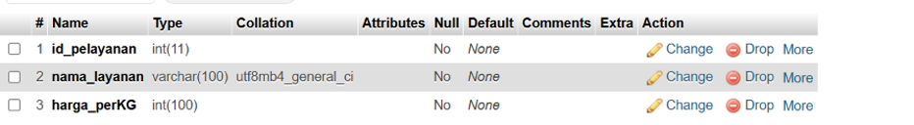

Gambar 2. 1 Tabel Pelanggan

Tabel Layanan
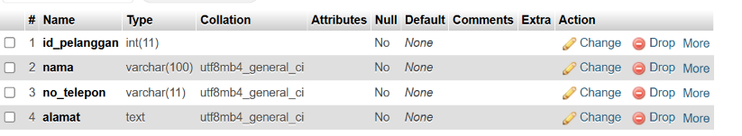

Gambar 2. 2 Tabel Layanan

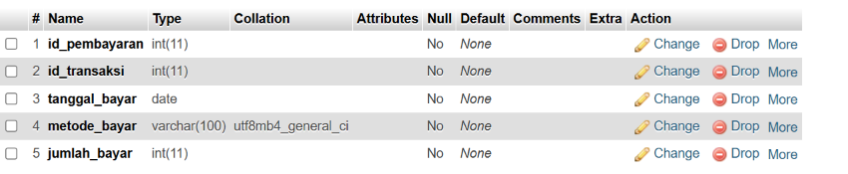
Tabel Transaksi

Gambar 2. 3 Tabel Transaksi

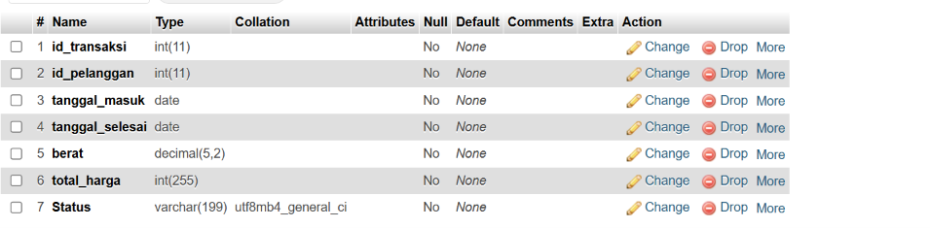
Tabel Pembayaran

Gambar 2. 4 Tabel Pembayaran

BAB III
PENUTUP

A. Kesimpulan
Berdasarkan hasil penelitian mengenai perancangan basis data sistem informasi pengelolaan laundry, dapat disimpulkan bahwa perancangan basis data merupakan bagian penting dalam membangun sistem informasi yang terstruktur dan efisien. Basis data dirancang untuk menyimpan dan mengelola berbagai informasi yang berkaitan dengan kegiatan usaha laundry, seperti data pelanggan, data pesanan, data layanan, dan data pembayaran.
Melalui perancangan tabel serta hubungan antar-tabel yang sesuai, data dapat disimpan secara lebih terorganisir sehingga dapat mengurangi terjadinya pengulangan data yang berlebihan. Selain itu, rancangan basis data ini dapat mempermudah proses pencatatan, penyimpanan, pengolahan, dan pencarian informasi terkait transaksi laundry.
Dengan adanya rancangan basis data ini, diharapkan dapat menjadi dasar dalam pembangunan sistem informasi pengelolaan laundry yang lebih efektif, akurat, dan mudah digunakan untuk mendukung kegiatan operasional usaha laundry.

B. Saran
Berdasarkan kesimpulan tersebut, terdapat beberapa saran yang dapat diberikan untuk pengembangan basis data sistem informasi pengelolaan laundry, yaitu:
- Pengembangan Sistem Rancangan basis data yang telah dibuat sebaiknya dikembangkan menjadi sebuah sistem informasi laundry yang dapat digunakan secara langsung untuk membantu kegiatan operasional usaha.
- Penambahan Fitur Sistem informasi laundry dapat dikembangkan dengan menambahkan fitur seperti status pengerjaan pesanan, informasi pengambilan laundry, laporan transaksi, dan riwayat pembayaran.
- Keamanan Data Perlu adanya pengamanan basis data agar informasi pelanggan dan transaksi tersimpan dengan aman serta tidak mudah diakses oleh pihak yang tidak berwenang.
- Pemeliharaan Basis Data Basis data perlu diperiksa dan diperbarui secara berkala agar data tetap akurat, teratur, dan sesuai dengan kebutuhan usaha laundry.
- Pengembangan Selanjutnya Penelitian selanjutnya diharapkan dapat mengembangkan rancangan basis data ini menjadi sistem informasi yang lebih lengkap, sehingga pengelolaan usaha laundry dapat dilakukan dengan lebih mudah, cepat, dan efisien.

DAFTAR PUSTAKA

- Elmasri, R., & Navathe, S. B. (2015). Fundamentals of Database Systems (7th ed.). Pearson.
- Priyadi, Y. (2014). Kolaborasi SQL & ERD dalam Implementasi Database. Andi.
- Rian, H., & Fuadytama, A. (2019). Perancangan Sistem Informasi Pelayanan Jasa Laundry pada Mamah Laundry and Cleaners Serang. Jurnal Teknologi Informatika dan Komputer, 5(2).
- Rohmah, I. M., & Voutama, A. (2024). Perancangan Sistem Informasi Laundry Berbasis Web pada Perusahaan Rumah Laundry Menggunakan UML. JATI (Jurnal Mahasiswa Teknik Informatika), 8(4).

